新疆互联互通版实体CA
操作手册

2025年2月25日

目 录
1. 登录说明 1
1.1. 登录方式 1
1.2. 注意事项 1
1.3. 问题联系方式 1
2. 登录方式一 2
2.1. 登录全疆CA互认平台 2
2.1.1. 证书登录 2
2.1.2. 账号登录 7
2.2. 平台首页 7
2.3. 个人证书 9
2.4. 退出登录 10
2.5. 通知公告 10
2.6. 驱动下载 11
2.7. 进入平台 12
3. 登录方式二 16
3.1. 登录各级公共资源交易平台 16
3.2. 准备工作 17
3.2.1. 系统软硬件要求 17
3.2.2. 兼容性视图 17
3.2.3. 可信任站点 17
3.2.4. activeX 控件 18
3.3. 驱动安装说明 19
3.4. 注册登陆 22

登录说明

登录方式
交易主体选择CA机构办理并激活实体CA锁后，即可在自治区本级、14个地（州、市）公共资源交易平台开展业务，即通过一套CA完成全疆范围内各级交易平台公共资源交易业务。
开展业务时可以通过以下两种方式登录自治区、地（州、市）两级交易平台：
登录方式一：先登录自治区CA证书和电子签章互认平台（https://sign.silksign.cn:30080），从平台中快捷跳转全疆各级交易平台。
登录方式二：直接进入全疆各级交易平台。

注意事项
通过实体CA锁登录自治区CA互认平台或自治区、地（州、市）两级交易平台，均需要下载安装新疆互联互通版CA驱动，进入交易平台时还需配置电脑浏览器（IE浏览器或EDG浏览器的IE模式），避免无法读取CA锁。

问题联系方式

CA互认平台客服：400-0921-999
各级交易平台：0512-58188553

登录方式一

登录自治区CA证书和电子签章互认平台
打开浏览器，输入网址（https://sign.silksign.cn:30080），登录CA证书和电子签章互认平台，平台界面如下图所示。
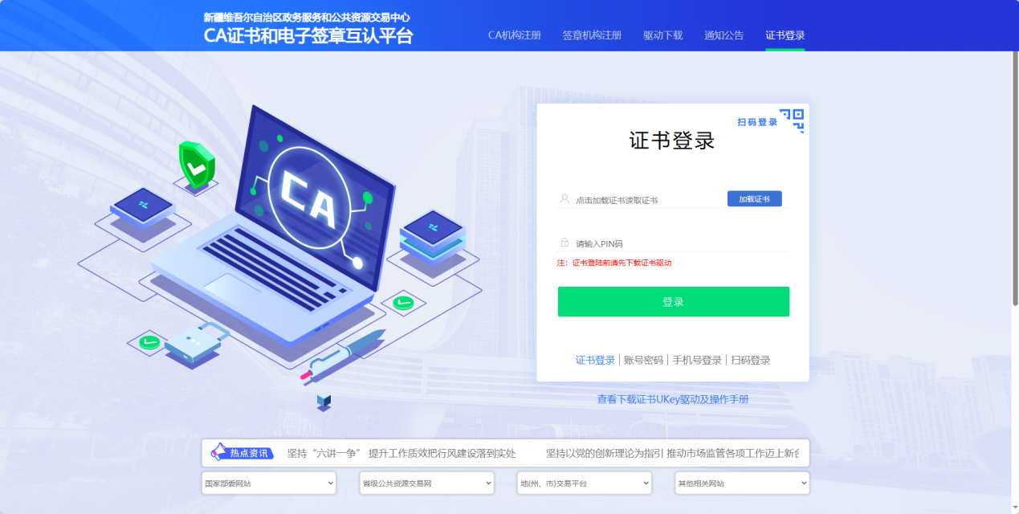
登录界面说明：登录分为证书登录（实体CA登录）、账号密码登录、手机号登录和扫码登录，目前主要使用证书登录。

证书登录（实体CA登录）
证书登录前需要下载安装新疆互联互通版CA驱动！
点击驱动下载或者下方查看下载证书UKey驱动及操作手册
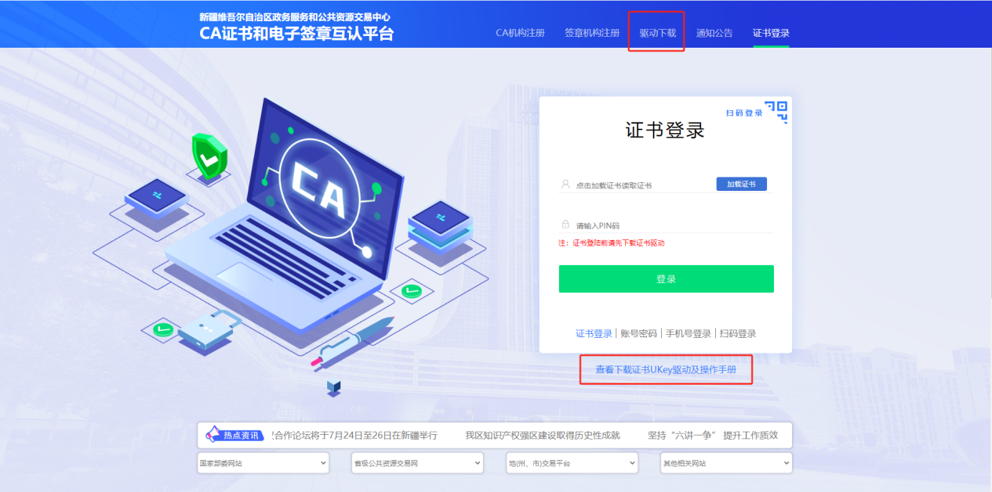
点击后，弹框内点击下载。
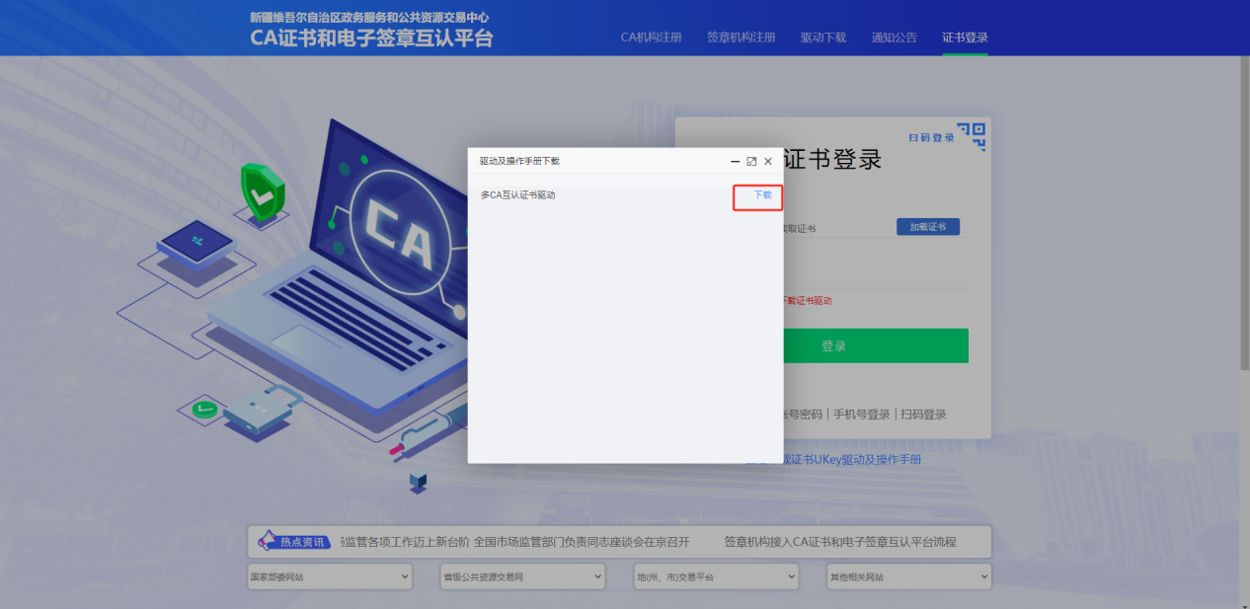
下载后，打开套件

点击下一步，点击安装。
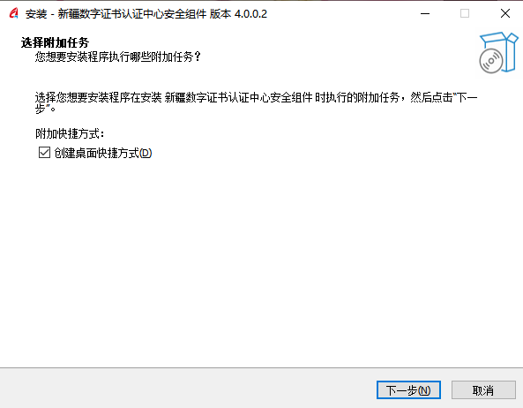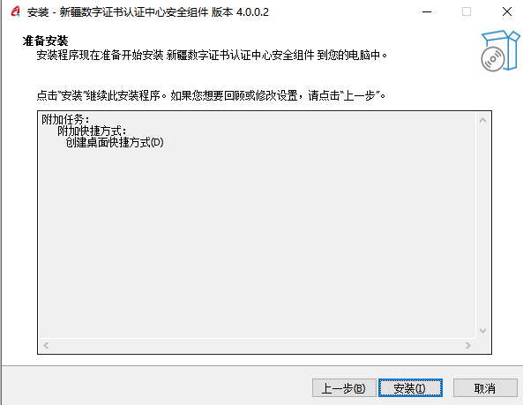
点击下一步。
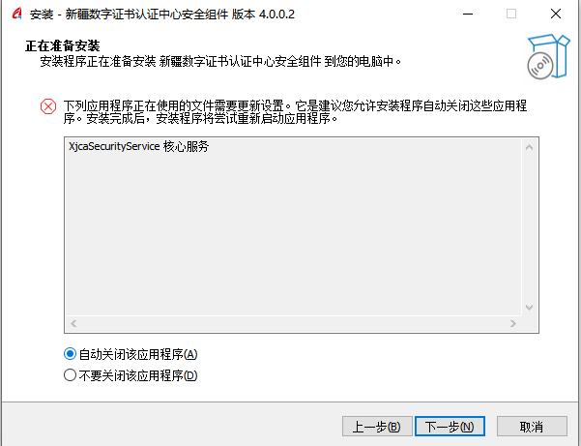
等待安装，安装完成后点击完成，打开软件。
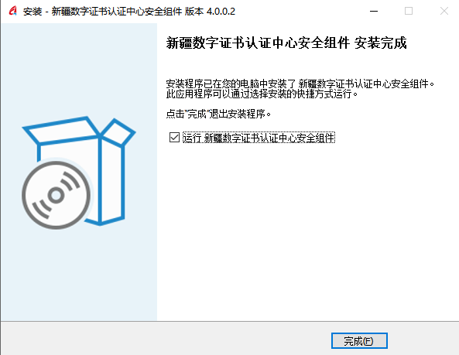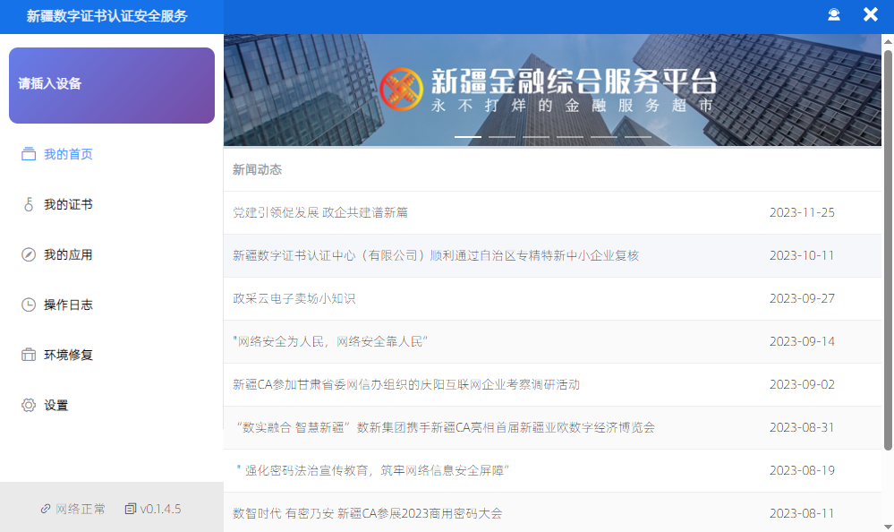
插入所需登录证书（U key），左上角可显示出证书，即可正常登录。
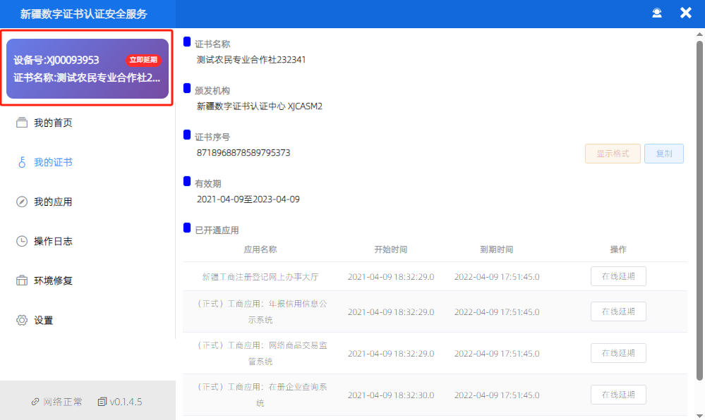
进入CA证书和电子签章互认平台，点击证书登陆，显示证书登陆界面，点击加载证书，PIN码输入证书密码，正确输入密码后，点击登录，即可进入CA证书和电子签章互认平台。
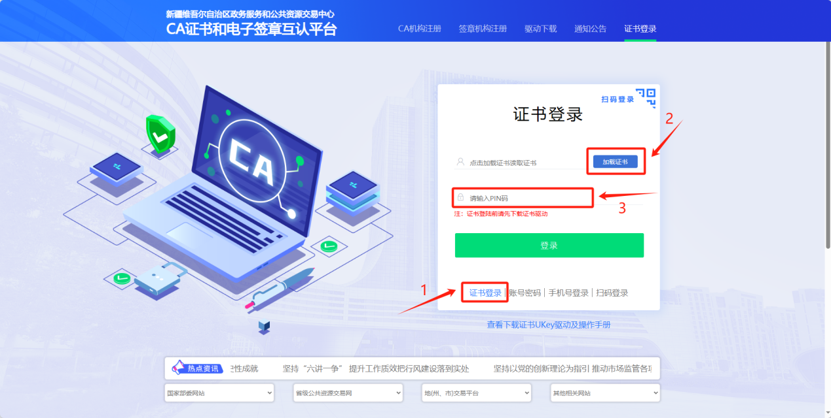

账号登录
点击账号密码，显示账号密码登录界面，正确输入账号及密码，点击登录即可。
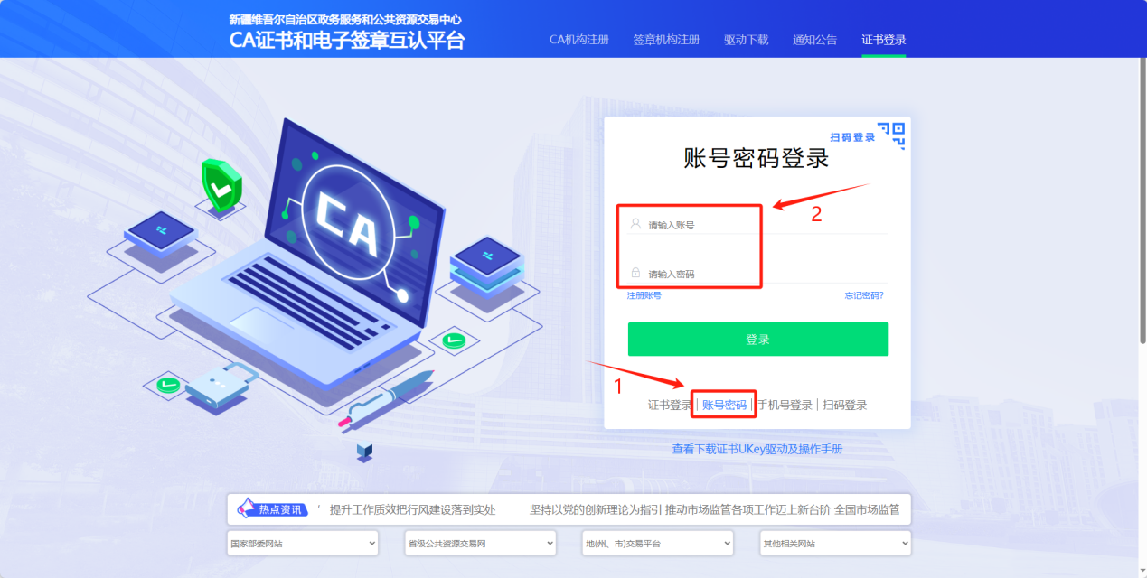

平台首页
登陆成功后，即进入平台首页，此页面为单点应用集合所有应用入口，只需要点击即可进入相应的交易平台。
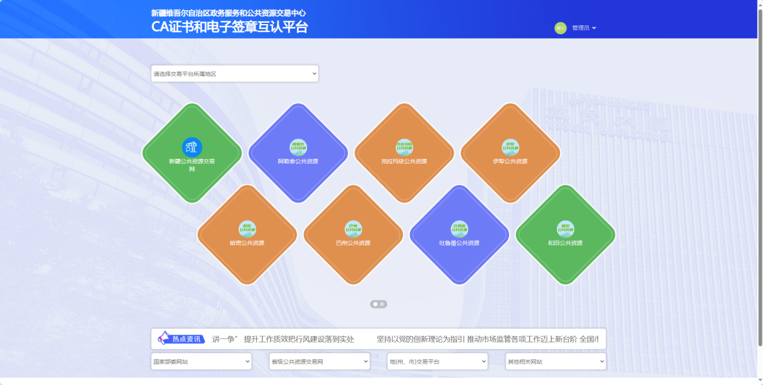
平台界面首页功能说明：
点击各公共资源交易平台图标，可进入对应的公共资源交易业务系统（或主体信息完善界面）。也可点击上方搜索框，从显示下拉列表选择交易平台。
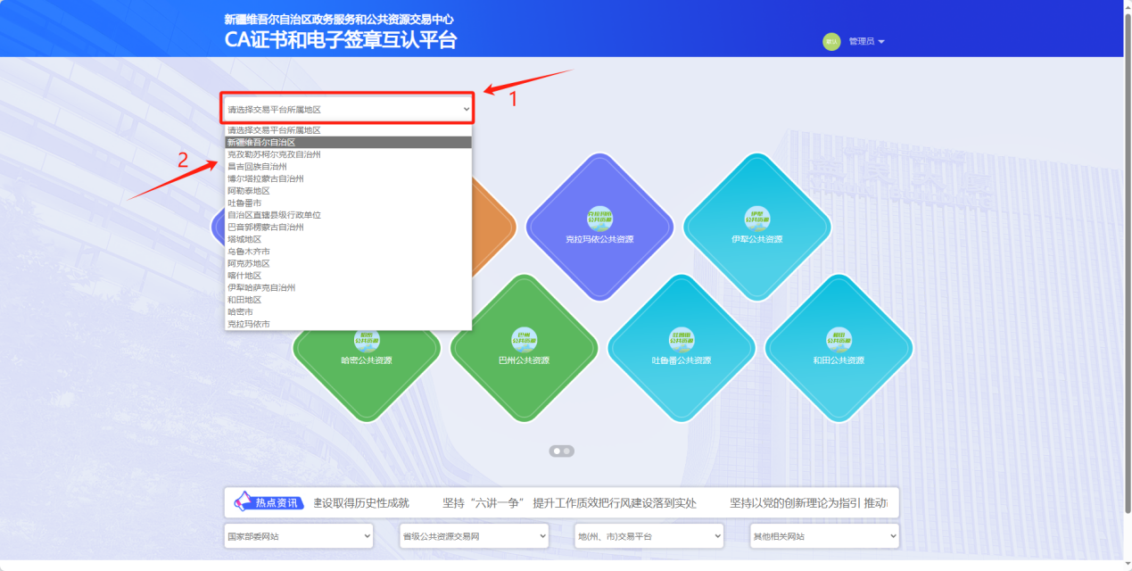
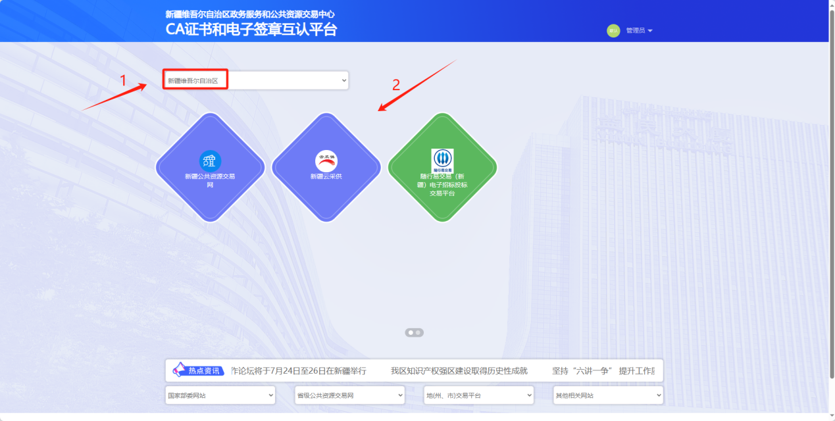

个人证书
点击右上角下拉列表；点击<个人证书>即可进入证书绑定界面，该界面可以进行证书搜索、绑定证书和解除绑定。
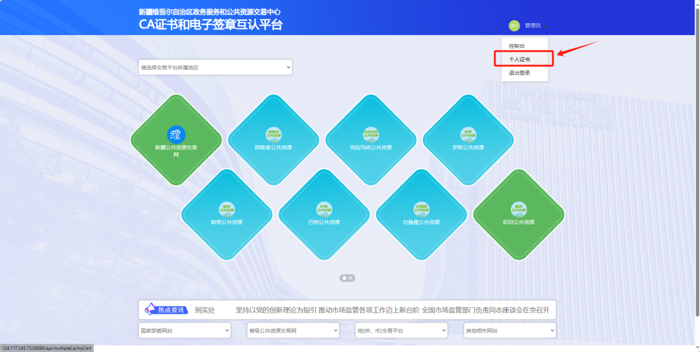
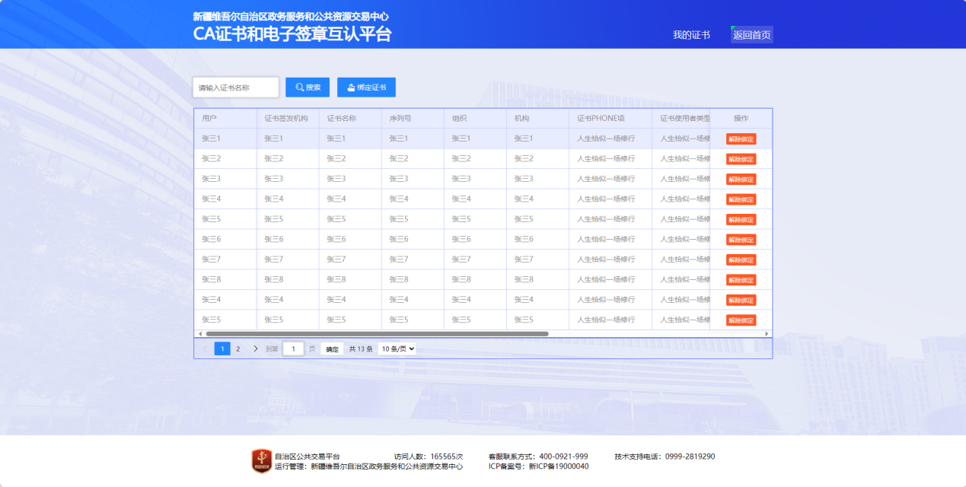

退出登录
点击<退出登录>可退出CA证书和电子签章互认平台。
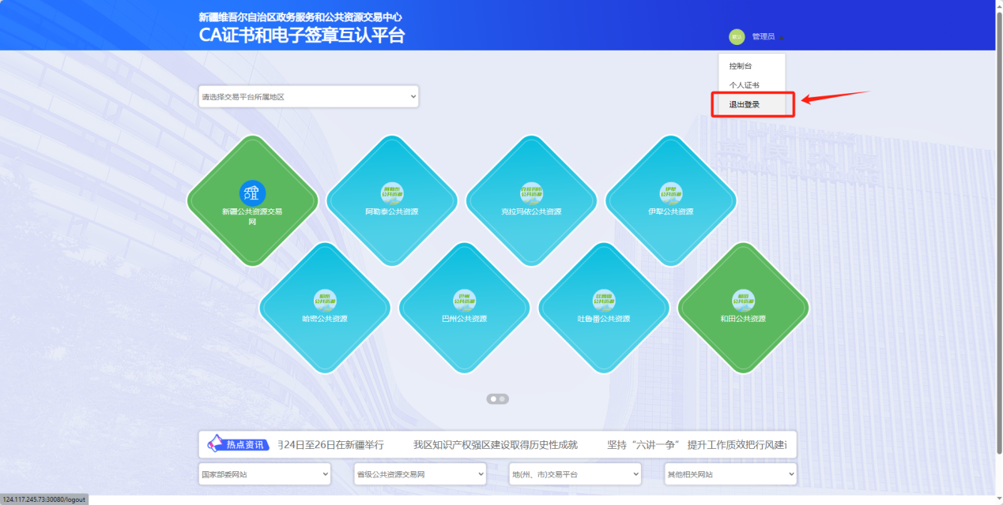

驱动下载
点击驱动下载，即可弹出驱动下载界面，点击<下载>即可自动下载多CA互认证书驱动。
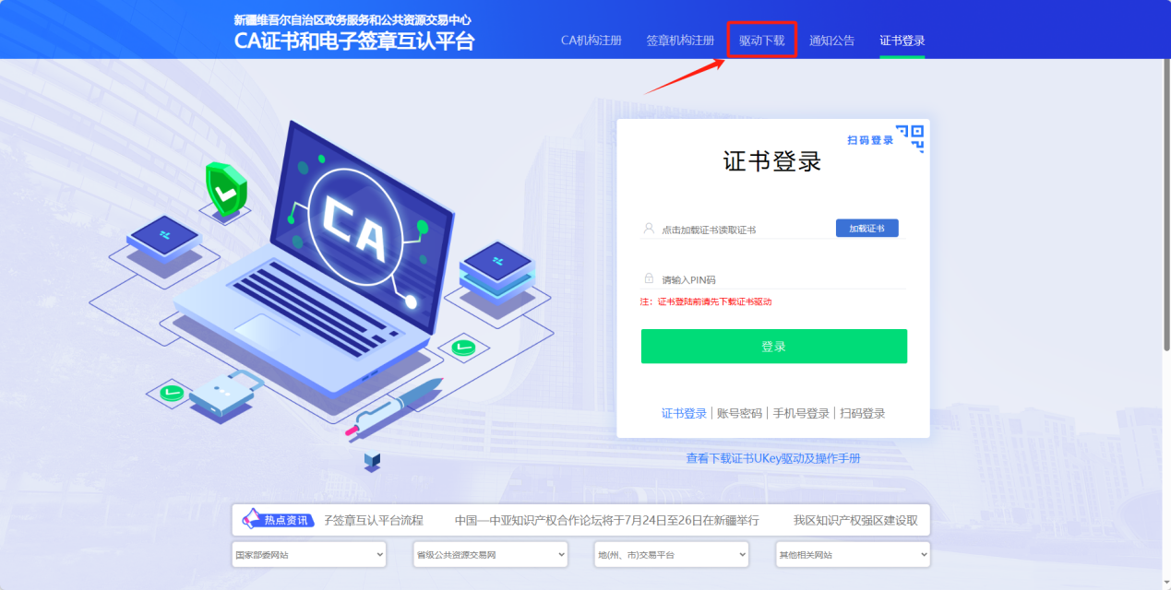
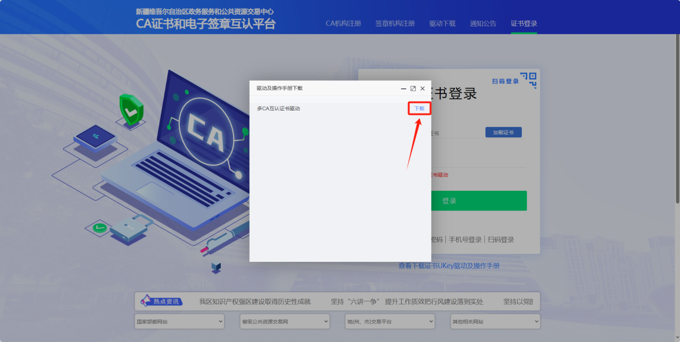

进入平台
在进入互认平台首页后，选择需要进入的公共资源交易平台，点击后即可自动跳转并完成登录，无需再次输入密码。

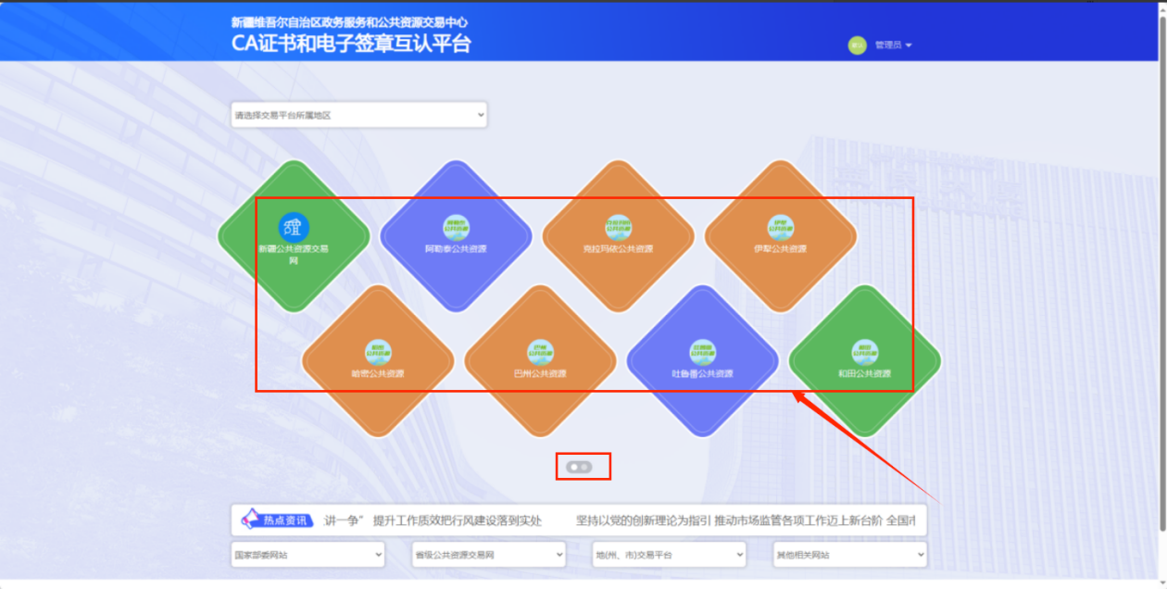
进入对应公共资源交易平台后，选择正确的单位类型，并完善在交易平台上的单位信息，如基本信息，职业人员等。完成后提交审核，审核将自动通过，通过后刷新页面即可开展业务。
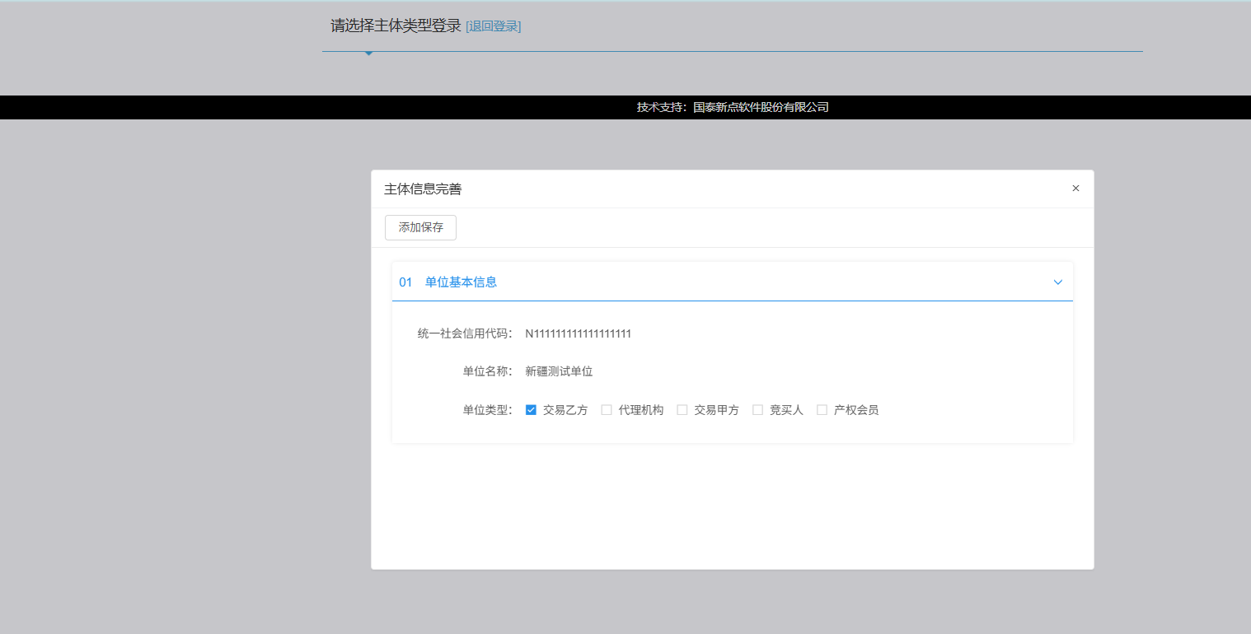
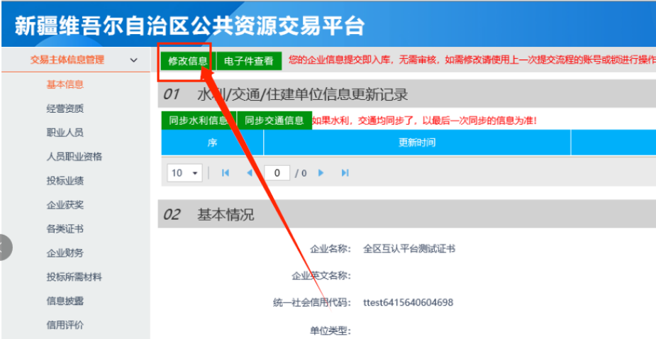
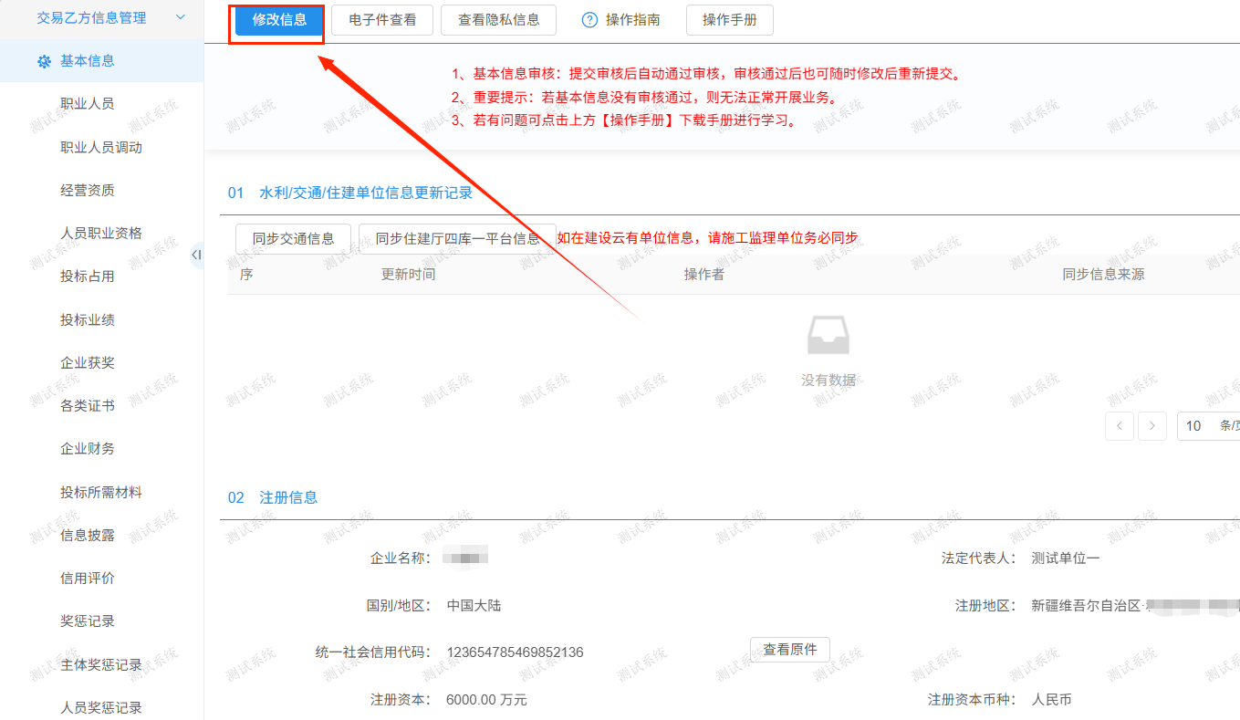
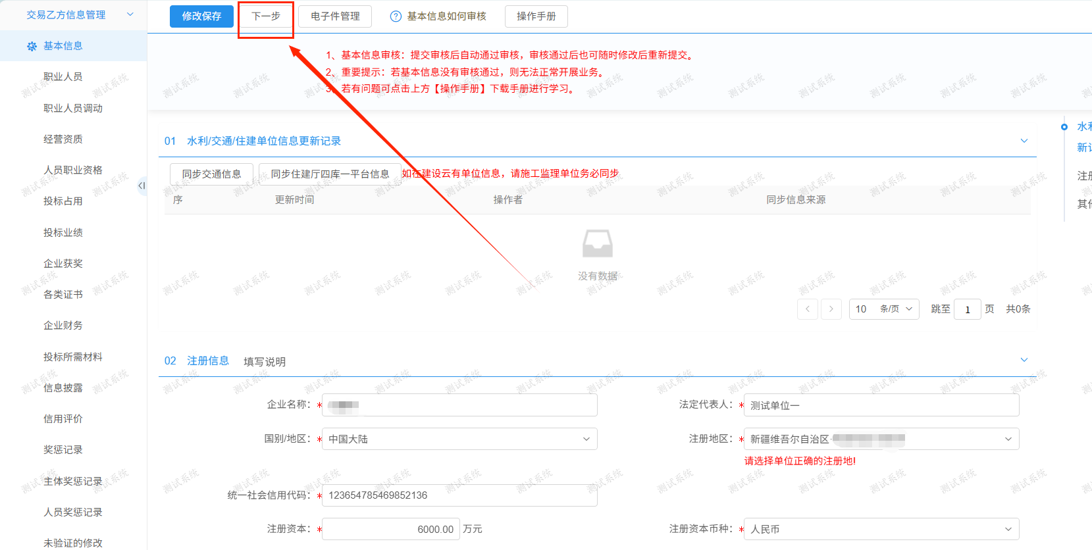
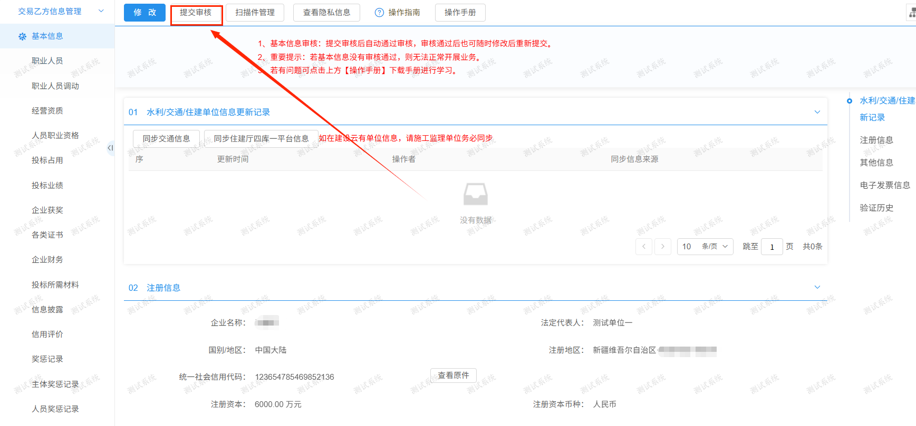
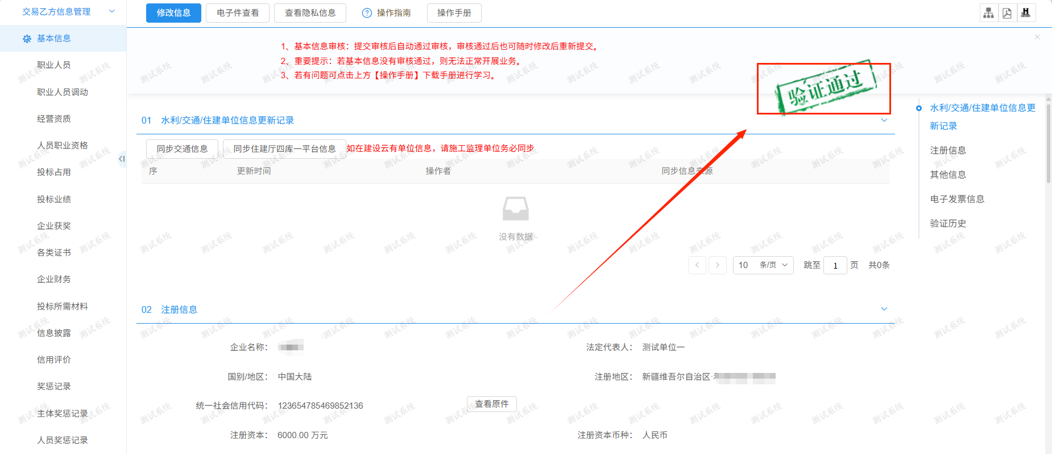

- 登录方式二

登录各级公共资源交易平台
打开浏览器，输入对应平台网址，进入各级公共资源交易平台登录页面。全疆交易平台主体登录入口地址如下：
- 自治区：https://ggzy.xinjiang.gov.cn/TPBidder/memberLogin
（2）乌鲁木齐：http://49.119.97.2:8090/TPBidder/memberLogin
（3）昌吉：http://www.cjzwfw.cn/TPBidder/memberLogin
（4）阿勒泰：http://xjaltggzy.gov.cn/TPBidder/memberLogin
（5）克拉玛依：http://ggzy.klmy.gov.cn/TPBidder/memberLogin
（6）阿克苏：https://ggzy.akszwfw.cn/TPBidder/memberLogin
（7）伊犁：http://ggzy.xjyl.gov.cn/TPBidder/memberLogin
（8）塔城：http://ggzyjy.xjtc.gov.cn/TPBidder/memberLogin
（9）巴州：http://xjbzggzy.cn/TPBidder/memberLogin
（10）和田：http://36.107.230.199:8081/TPBidder/memberLogin
（11）喀什：http://124.88.238.80:1040/TPBidder/memberLogin
（12）哈密：http://ggzy.hmzwfw.com/TPBidder/memberLogin
（13）克州：http://kzggzyjy.com.cn:8024/TPBidder/memberLogin
（14）博州：http://xzfw.xjboz.gov.cn/TPBidder/memberLogin
（15）吐鲁番：http://xzfw.xjboz.gov.cn/TPBidder/memberLogin

准备工作

系统软硬件要求
建议使用Win7及以上64位操作系统
浏览器使用IE浏览器，且IE版本在IE9以上。
    - 兼容性视图
将以上各级交易平台的网址，如xinjiang.gov.cn 添加至兼容性视图，此步骤不可缺少。

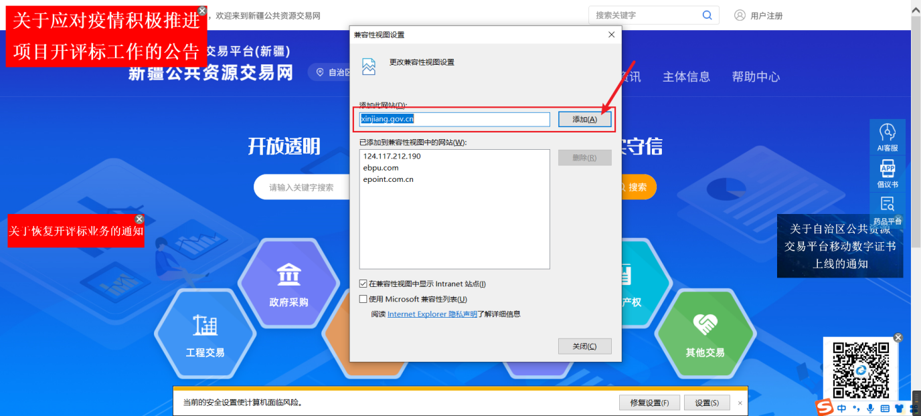
    - 可信任站点
需要将交易网站添加进可信站点:
Internet 选项 -> 安全 -> 站点 -> 添加 -> 关闭 -> 刷新界面
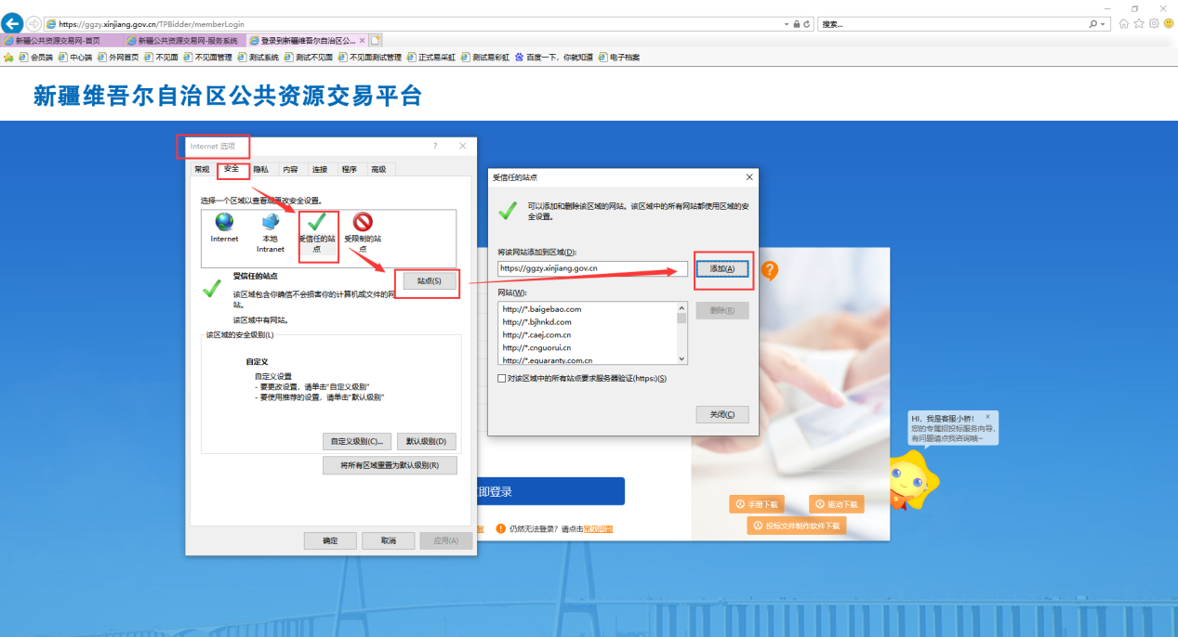
    - activeX 控件
打开 IE 工具栏 -> Internet 选项->安全->自定义级别-> actvieX 控件（共计13项）全部选择“启用”
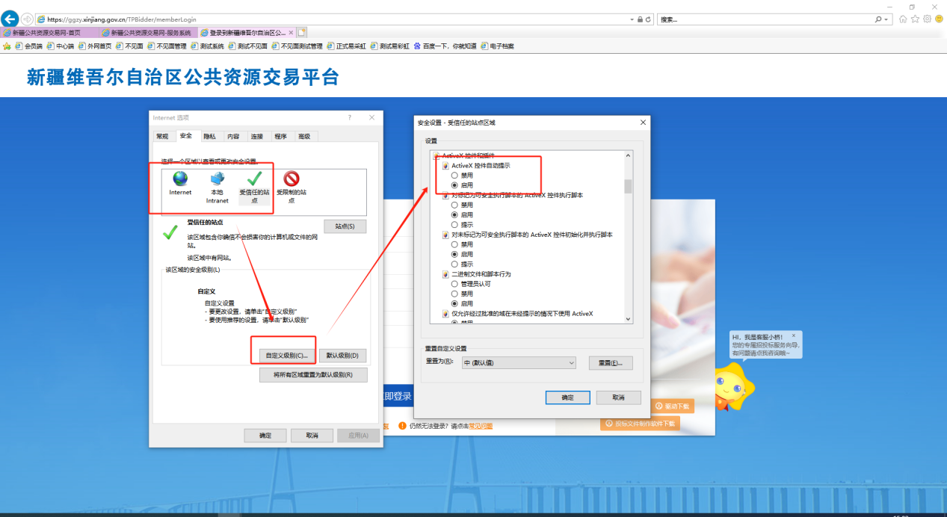

  - 驱动安装说明
- 可以通过各级交易平台登录页面中右下角的“驱动下载”，进入下载页面进行下载。
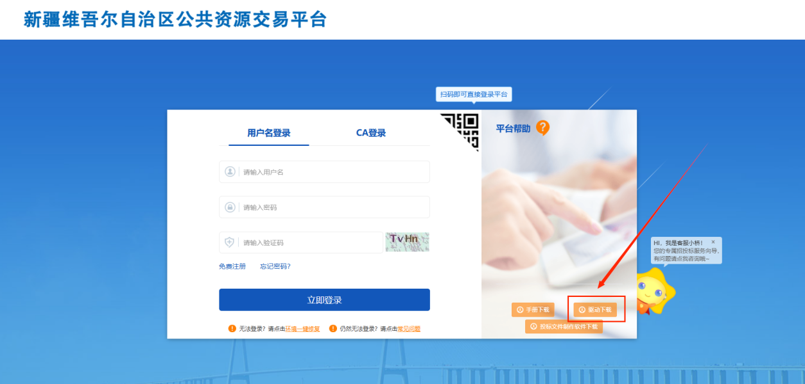
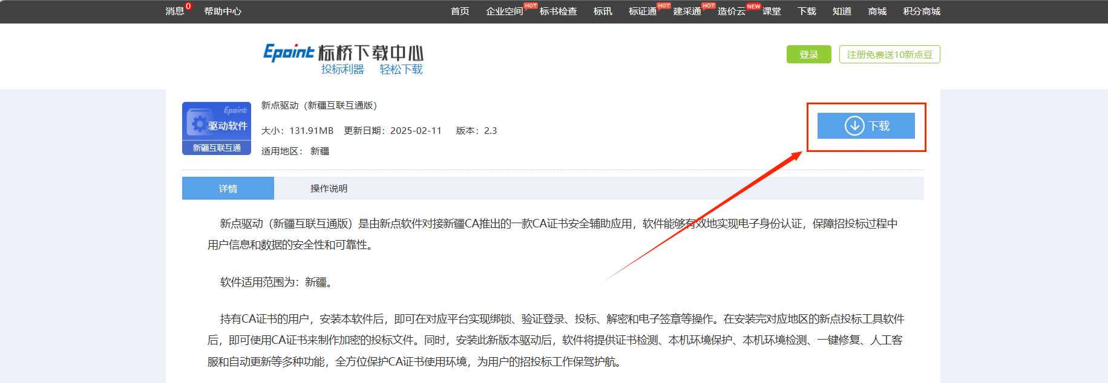
2、双击下载下来的安装程序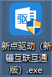，进入安装页面，选中协议，点击“自定义安装”。
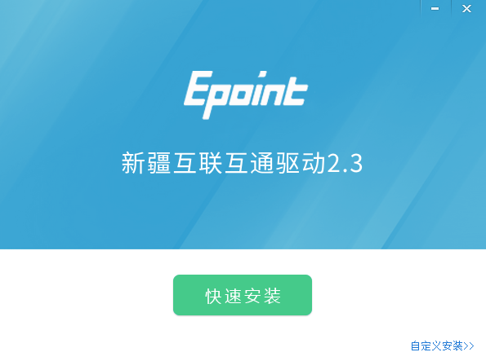
注：在安装驱动之前，请确保所有浏览器均已关闭。

3、安装过程若有提示，选择忽略即可。驱动安装完成后，打开完成界面。
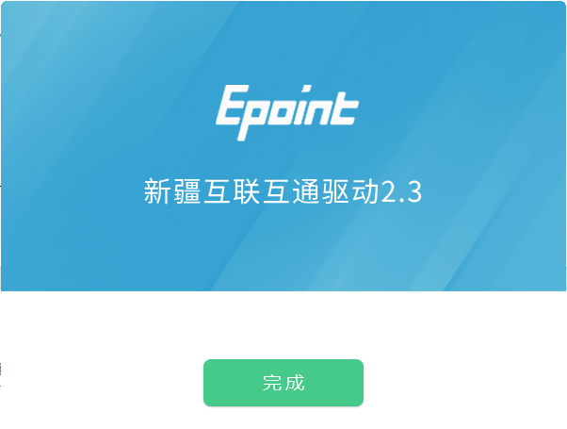
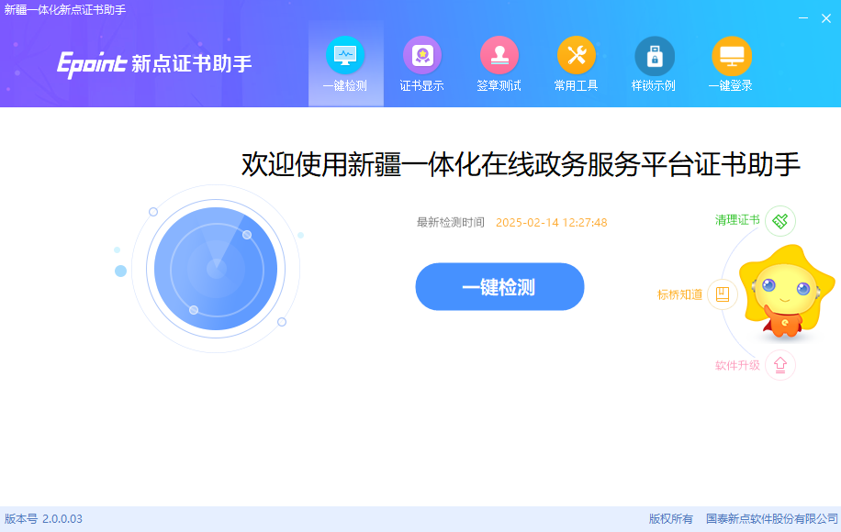
点击“完成”按钮，驱动安装成功，桌面显示图标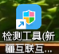。
  - 注册登陆
通过地址，选择CA登录方式，输入密码后进入对应公共资源交易平台（如下图自治区公共资源交易平台）。选择正确的单位类型，并完善在交易平台上的单位信息，如基本信息，职业人员等。完成后提交审核，审核将自动通过，通过后，刷新页面即可查看系统相关菜单，并开展后续业务。
